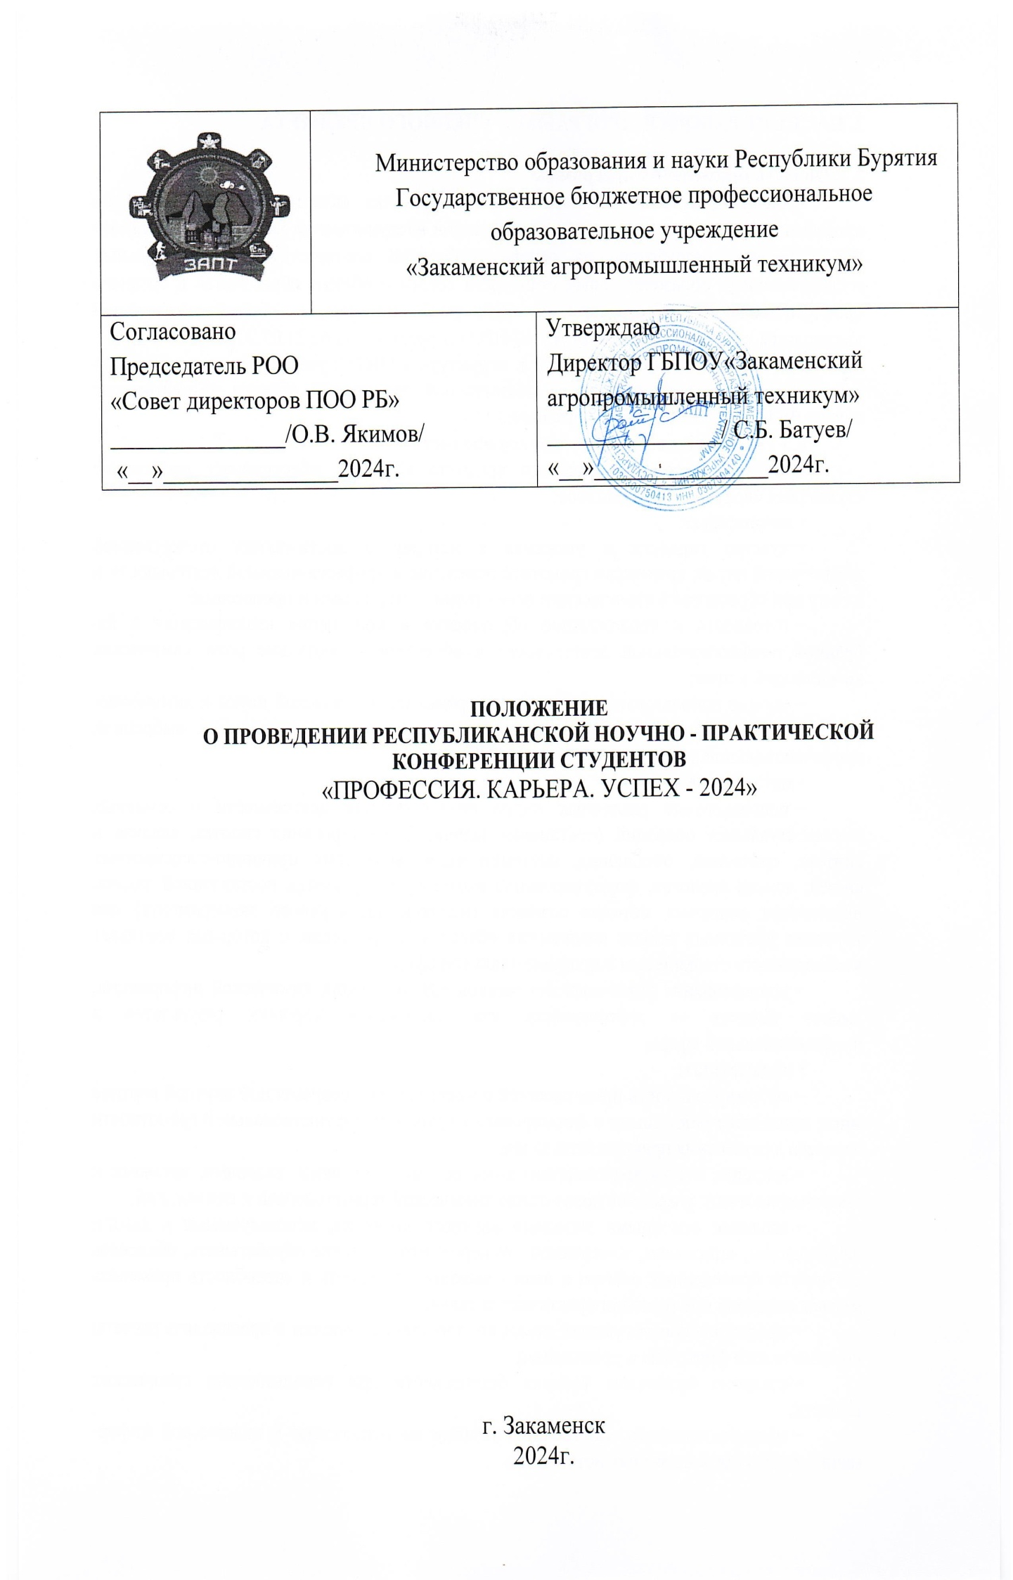1. ОБЩИЕ ПОЛОЖЕНИЯ

1.1. Республиканская научно-практическая конференция «ПРОФЕССИЯ. КАРЬЕРА. УСПЕХ - 2024» (далее НПК) - мероприятие проводимое с целью вовлечения студентов и преподавателей в научно-исследовательскую деятельность.
Инициатор проведения Республиканской научно-практической конференции «ПРОФЕССИЯ. КАРЬЕРА. УСПЕХ - 2024» (далее - Конференция) - ГБПОУ «Закаменский агропромышленный техникум» согласно плану работы РОО «Совет директоров профессиональных образовательных организаций Республики Бурятия».

1.2. Цель конференции:
- поддержка, развитие и реализация исследовательского потенциала студентов, вовлечение их в активную научно- и учебно-исследовательскую деятельность, создания условий для раскрытия их творческих способностей и формирования исследовательских и коммуникативных компетенций, повышение мотивации и творческой активности педагогических работников.

1.3. Основные задачи конференции:
- вовлечение студентов и педагогов в исследовательскую и творческую деятельность;
- приобщение студентов к историческому прошлому, актуальным вопросам современного общественно-политического, социально-экономического, культурного развития;
- формирование гражданско-патриотических качеств личности, активной жизненной позиции у молодого поколения;
– развитие личности, способной к самоактуализации в постоянно изменяющихся социокультурных условиях;
– создание условий, способствующих повышению уровня образованности обучающихся;
– знакомство с методами научных исследований, обучение навыкам работы с современными приборами и оборудованием, научной литературой;
– формирование навыков публичных выступлений и аргументированного отстаивания своей позиции;
– ориентация на заинтересованность в будущей профессии.
- развитие и расширение сотрудничества студентов профессиональных образовательных организаций Республики Бурятия.

1.4. Организаторы конференции
- многофункциональный центр прикладных квалификаций ГБПОУ «ЗАПТ»;
- оргкомитет, созданный для координации работ по организации и проведению конференции.
Общее руководство и проведение конференции возлагается на оргкомитет конференции. Оргкомитет формирует списки студентов - участников конференции, разрабатывает программу конференции (на основе поданных заявок), обеспечивает деятельность секций НПК, организует награждение участников, направляет в профессиональные образовательные организации сборник тезисов участников НПК.

1.5.Мероприятия конференции
- Конференция состоится 25 апреля 2024 года на базе ГБПОУ «ЗАПТ» по адресу: г. Закаменск, улица Гагарина, 14а.

2. УЧАСТНИКИ НАУЧНО-ПРАКТИЧЕСКОЙ КОНФЕРЕНЦИИ
2.1. К участию в конференции приглашаются студенты профессиональных образовательных организаций, обучающиеся по программам среднего профессионального образования, преподаватели и мастера производственного обучения профессиональных образовательных организаций.

3. ОРГАНИЗАЦИЯ И ПРОВЕДЕНИЕ КОНФЕРЕНЦИИ

3.1. Конференция предусматривает следующие формы проведения:
- очная (выступление с докладом);
- заочная (доклад, презентация и краткая аннотация 1-2 листа для публикации);
- выступление онлайн (защита в формате видеоконференции).

3.2. Количество участников не ограничено. Требования к титульному листу работы представлены в приложении № 2.

3.3. По материалам конференции планируется выпуск электронного сборника. К публикации в сборнике принимаются материалы объемом до 2-ух страниц вместе с заявкой по электронной почте: erzheni.mandaganova65@mail.ru с пометкой НПК-2024 до 22 апреля 2024 года включительно (Приложение № 1)

3.4. Для участия в НПК необходимо направить заявку на адрес электронной почты: erzheni.mandaganova65@mail.ru не позднее 22 апреля 2024 года (приложение №2).

3.5. Республиканская научно-практическая конференция «ПРОФЕССИЯ. КАРЬЕРА. УСПЕХ 2024» принимаются учебно-исследовательские и исследовательские работы студентов по следующим тематическим направлениям (секции конференции):

1. Естественно-математические науки, мои научные достижения;
2. Молодежная инициатива (социально-значимые проекты);
3. Моя будущая профессия - мое будущее. Профессиональные династии;

4. Проблемы и перспективы развития экономики. Информационные технологии в профессиональной деятельности;
5. Патриотическое воспитание как средство развития личности. Волонтёрское движение. Спорт и здоровье;

6. Наставничество.

3.6. Участники НПК представляют свои работы в секциях в любой форме по выбору участника, в том числе компьютерной презентации, оформленной в программе Power Point.

3.7. Критерии оценки работ и выступлений представлены в приложении № 4.

3.8. Экспертная комиссия оценивает представление и учебно-исследовательскую работу по 3-балльной шкале по каждому критерию и по итоговой сумме баллов определяет трёх победителей в каждой секции, набравших максимальное количество баллов, которым соответственно присуждается 1, 2 или 3 место.

3.9. В состав экспертных комиссий секций входят педагогические работники ГБПОУ «Закаменский агропромышленный техникум», представители общественности и социальные партнеры.

3.10. Информация по итогам проведения конференции будет направлена в адрес РОО Совет директоров ПОО РБ.

4. ПОРЯДОК НАГРАЖДЕНИЯ

4.1.Победители по каждому направлению в секции награждаются Дипломами победителя за 1-е, 2-е, 3-е место в день проведения НПК.

4.2. Участники конференции награждаются именными сертификатами.

4.3. Научные руководители награждаются благодарственными письмами (сертификатами) за подготовку победителей и призеров конференции.

5. ОРГАНИЗАЦИОННЫЕ РАСХОДЫ

5.1. Расходы по награждению победителей, призеров несет ГБПОУ «Закаменский агропромышленный техникум».

6. КОНТАКТЫ

Республика Бурятия, г.Закаменск, ул.Гагарина,14а
Телефоны: (830137) 4-38-58, 4-41-44
Электронная почта: gou-zakamna@mail.ru
Ответственный за организацию и проведение НПК «ПРОФЕССИЯ. КАРЬЕРА. УСПЕХ 2023»: Мандаганова Эржени Содномовна - методист, тел. 8(951) 627 62 34.

Приложение 1.
Требования к оформлению статей в электронном сборнике
1 .Параметры текстового редактора: поля - верхнее, нижнее -2 см, левое –3,0 см, правое – 1,5 см, шрифт Times New Roman 2003/2007, размер (кегль) 12, межстрочный интервал - одинарный, выравнивание по ширине, красная строка (отступ) 1 см.
Ф.И.О. автора и руководителя, наименование ПОО курсивом, отступ слева 9 см, отступ первая строка - нет. Тема статьи прописными буквами, высота 12, шрифт - полужирный,межстрочный интервал - одинарный (см. образец для публикации).
2. В текстах не допускается наличие ссылок, сокращение названий и наименований.Оргкомитет оставляет за собой право удалять в тексте таблицы, схемы, графики,изображения, если их невозможно уменьшить для более рационального размещения всборнике.
Оргкомитет оставляет за собой право отказать в публикации, если участник направил нетезисы, а всю учебно-исследовательскую работу.
3. Объем и содержание тезисов - не более 2 страниц печатного текста.

ОБРАЗЕЦ ДЛЯ ПУБЛИКАЦИИ
(тезисы)
Семенов Иван Александрович,
студент 1 курса
ГБПОУ «___________________»,
руководитель
Иванова Ирина Михайловна,
преподаватель,
адрес ОУ _____________________

ТЕМА СТАТЬИ
Текст ТекстТекстТекстТекст и
…………………………………………………………………………………………………………………………………………………………………………………………………………

Министерство образования и науки Республики Бурятия
Государственное бюджетное профессиональное образовательное учреждение
«Закаменский агропромышленный техникум»

Научно-практическая конференция студентов
«ПРОФЕССИЯ. КАРЬЕРА. УСПЕХ 2024»

Тематическое направление
«Молодежная инициатива»
Экологические проблемы моногородов Республики Бурятия
(на примере г. Закаменск)

Ф.И.О. исполнителя Филиппова Дарья, студентка I курса,
Профессия «Повар, кондитер 1 курс»

Руководитель:
Тарбаева Э.Б.,
преподаватель химии и биологии первой кв. кат.

2024 год
Приложение 3.

ЗАЯВКА
на участие в Республиканской научно-практической конференции
студентов «ПРОФЕССИЯ. КАРЬЕРА. УСПЕХ - 2024»
на базе ГБПОУ «Закаменский агропромышленный техникум»

Полное наименование образовательной
организации по уставу
Краткое наименование образовательной
организации
Ф.И.О. директора ОУ полностью
Контактный телефон, электронный адрес
Ф.И.О. участника полностью,
профессия\специальность, курс
Тематическое направление\секция
Тема работы
Ф.И.О. руководителя, (полностью),
должность
Публикация в сборнике Да/Нет

Приложение 4.

Критерии оценки работ очных участников, представленных в НПК «ПРОФЕССИЯ. КАРЬЕРА. УСПЕХ 2023»:

Оценка научной ценности: - тема работы актуальна и имеет теоретическое и практическоезначение; содержание работы соответствует сформулированной теме, поставленной цели изадачам (0-3).

Оценка учебной ценности: - выводы в работе не противоречат изложенному в работе теоретическому и практическому материалу; приветствуется наличие собственных суждений иумозаключений(0-3).

Оценка информационно-просветительской ценности: автор (авторы) используют в работесовременные источники, профессиональную терминологию, в работе представлен
понятийный аппарат (0-3).

Оценка качества изложения: докладчик свободно оперирует терминами, обладаетораторскими способностям, грамотной речью (0-3).

Оценка оформления работы: соблюдены общие требования к оформлениюисследовательских работ; работа выстроена в логической последовательности, в работе
имеются ссылки на источники, приложения (0-3).

Оценка качества публичной защиты: автор (авторы) свободно владеют информациейпредставляемой работы, что позволяет убедительно и грамотно отвечать на вопросы. Защитаработы проиллюстрирована таблицами, слайдами, диаграммами и т.п., соблюдаетсярегламент выступления (время на защиту - 5-7 минут, на прения - 3 минуты) (0-3).

Шкала оценивания
0 баллов - отсутствует
1 балл - проявляется частично
2 балла - проявляется полностью
3 балла - проявляется на высоком творческом уровне

